# 2019.05.17工作日志

## 一：主要工作：

### 1：Elasticsearch和项目的整合

#### 1).创建list-web和list-service

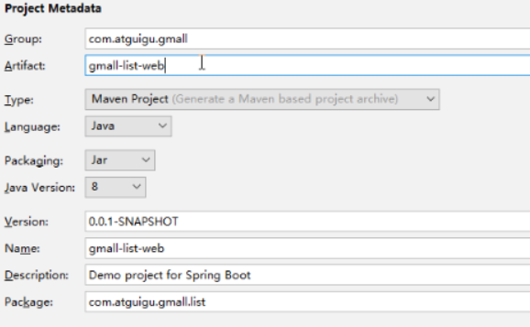 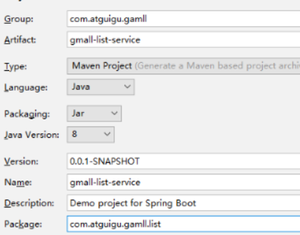

#### 2).配置maven和依赖引入

list-web:

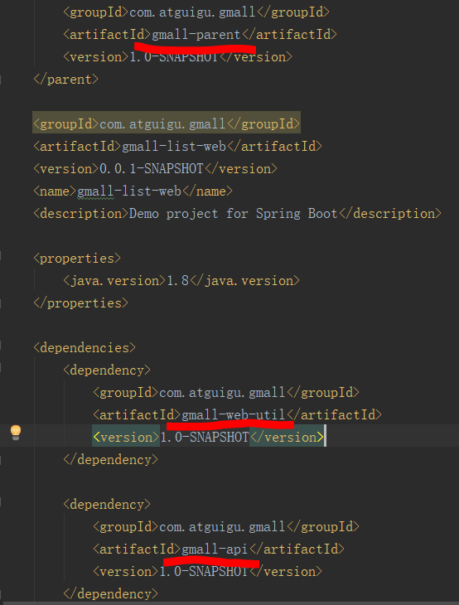 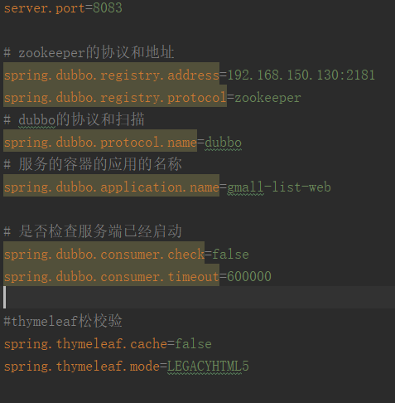

List-service:

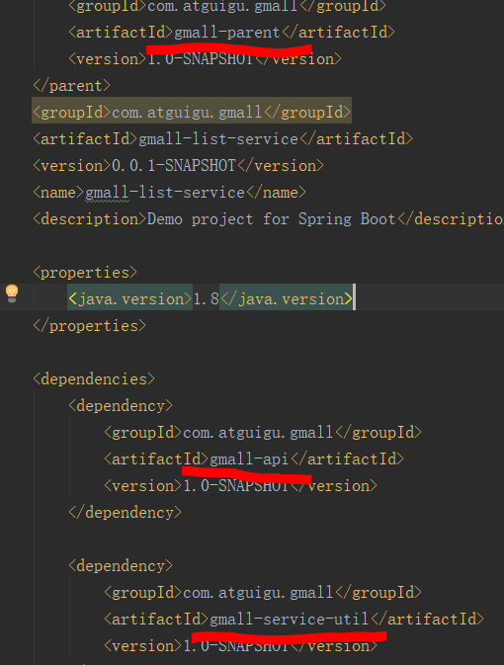 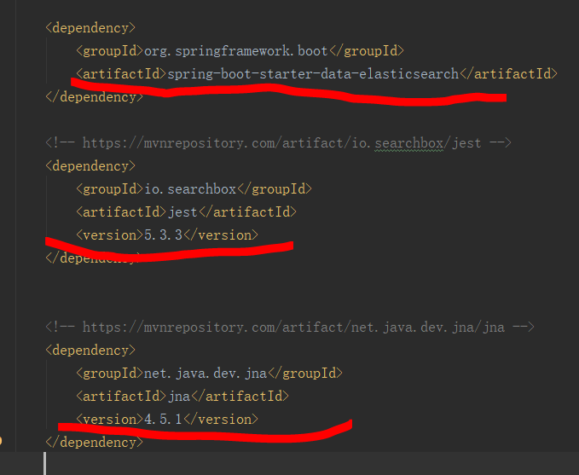

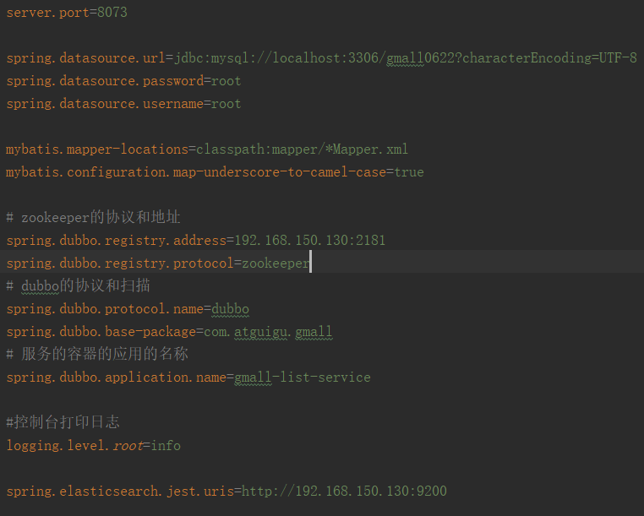

### 2：Elasticsearch的数据结构

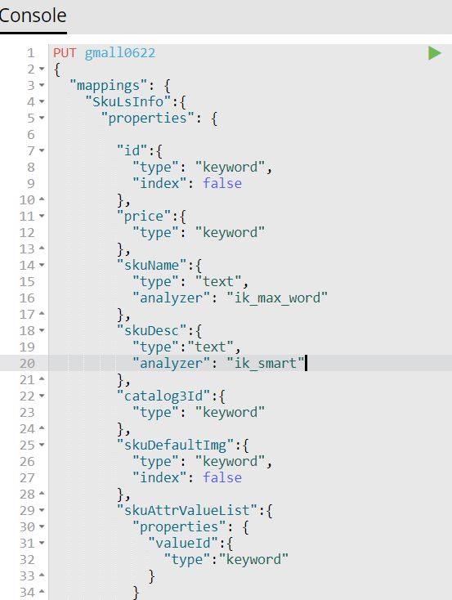

#### 问题1：由于电脑内存占用太高导致浏览器关闭，重启后显示下面错误

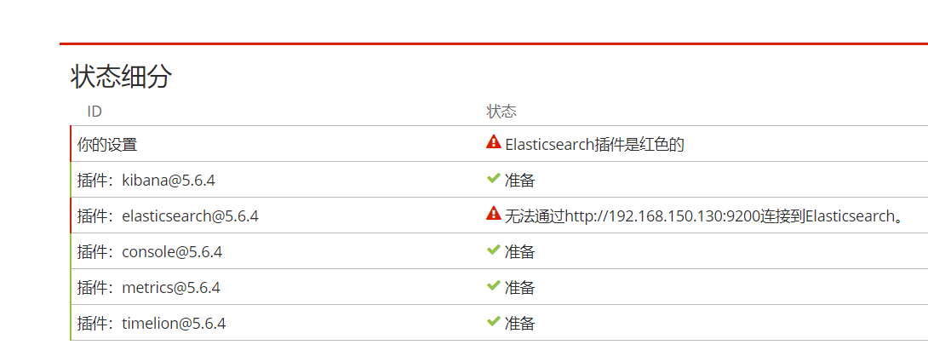

解决：重新启动es

#### 问题2：执行后显示下面错误

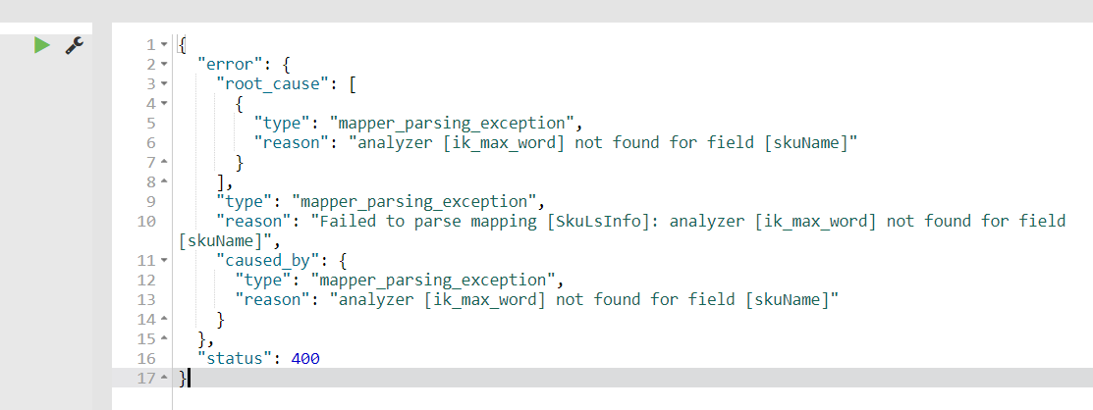

解决：重新安装ik分词器

#### 问题3：重新安装ik分词器后es启动不起来

解决：重新安装es